Rapport du Projet de Conception de Documents et d’Interfaces Numériques

Site web de l’office de tourisme de l’Académie de BeauxBâtons





# Table des matières

Table des matières 2

Introduction 3

Charte graphique 3

Couleurs 3

Polices d’écriture 3

Architecture du site 3

Ressources extérieures 7

Documentation 7

Images 7

Comptes-rendus de validation W3C 9

Comptes-rendus html 9

Compte-rendu css 10

# Introduction

Le but de ce rapport est d’expliquer comment nous avons créé ce site. Nous vous parlerons de la charte graphique, de l’architecture du site web, ainsi que des sources utilisées.

Le site porte sur l’Académie de BeauxBâtons, c’est une école de magie imaginaire provenant de la saga Harry Potter. L’idée de cette école nous est venue car nous avons vu l’un des films de la série récemment.

# Charte graphique

## Couleurs

Nous avons utilisé trois couleurs différentes sur le site :

* Bleu du logo (31, 156, 217) : pour le titre principal, le menu de navigation, ainsi que la couleur de fond des cadres de texte ;
* Blanc cassé (211, 202, 192) : pour les autres titres et pour le corps du texte ;
* Gris (47, 47, 47) : pour le fond de la page.

## Polices d’écriture

* Getsu Magic (police proche de celle sur le logo) : pour les titres ;
* Calibri : pour le corps du texte.

# Architecture du site

Notre site est composé de 4 pages :

* Accueil et Histoire de l'Académie ;
* Monuments de l’Académie de BeauxBâtons ;
* Contactez-nous (un formulaire de contact) ;
* A propos de nous (mis en rapport avec le Projet Tutoré).

Dans la page d’accueil, à gauche se trouve le logo de notre site web dont les couleurs sont : jaune, bleu, et blanc cassé (avec les écritures en noir). Nous avons mis le titre et les sous-titre en police Getsu Magic que l’on a trouvé sur internet, et nous avons mis en en-tête les liens de ces quatre pages. Pour y accéder, il suffit de cliquer sur les liens : Accueil et Histoire, Monuments, Contactez-nous, ou A propos de nous (ce dernier lien révèle deux autres liens pour les deux modes du Projet Tutoré). Voici le code html :

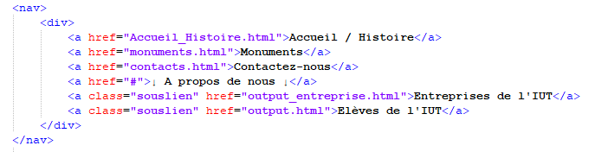

Nous avons aussi inséré une vidéo dans cette page pour introduire notre sujet (Le monde de Harry Potter). Le code html :

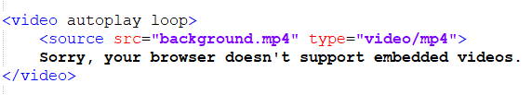

Pour finir la page, nous avons expliqué les différents points comme la localisation, l’Académie en général, l’histoire de l’Académie, et les qualités touristiques.

Voici un aperçu de cette page :

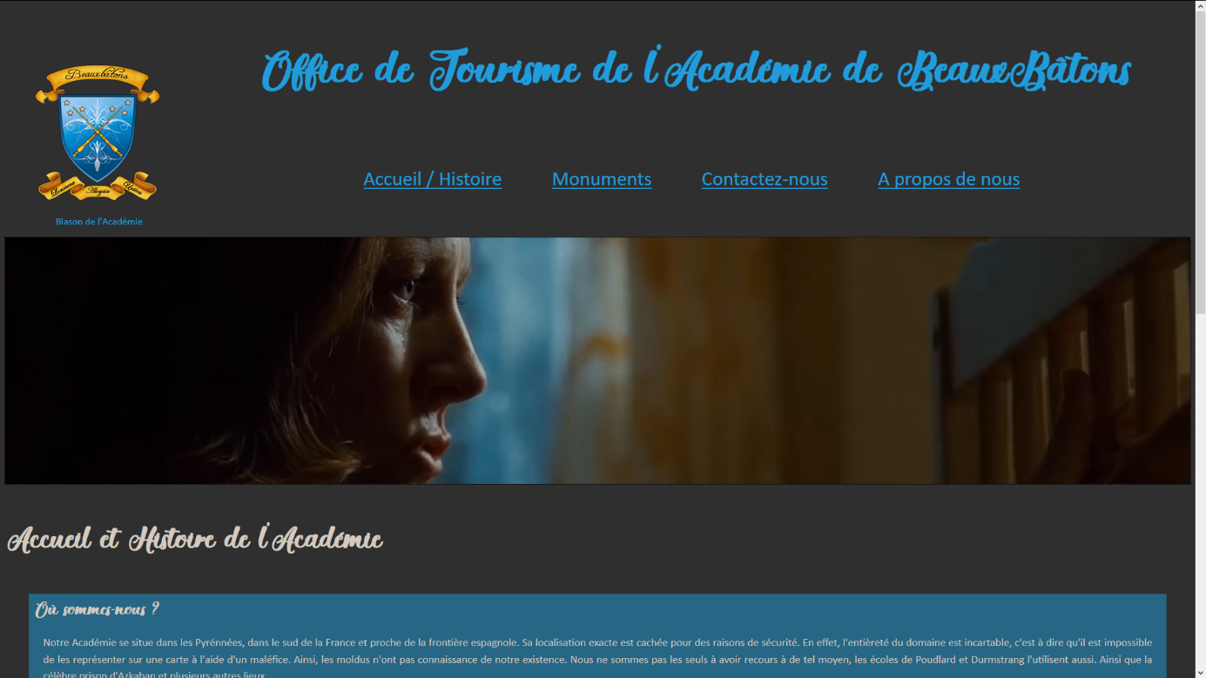

De plus, en haut de la page Monuments, il y a le même lien pour accéder dans chaque page, le titre principal ainsi que le logo. Ensuite, nous avons décrit les différents lieux touristiques du Château avec des images et du textes. Les lieux sont :

* Le château de BeauxBâtons ;
* La fontaine Flamel de BeauxBâtons ;
* Le terrain de Quidditch de l’académie ;
* La forêt du Château.

Voici un aperçu de cette page :

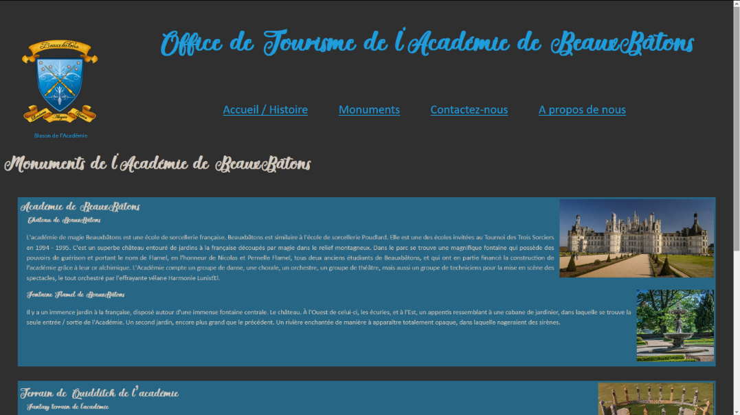

Nous avons ensuite la page Contactez-nous, où il y a juste un formulaire en html :

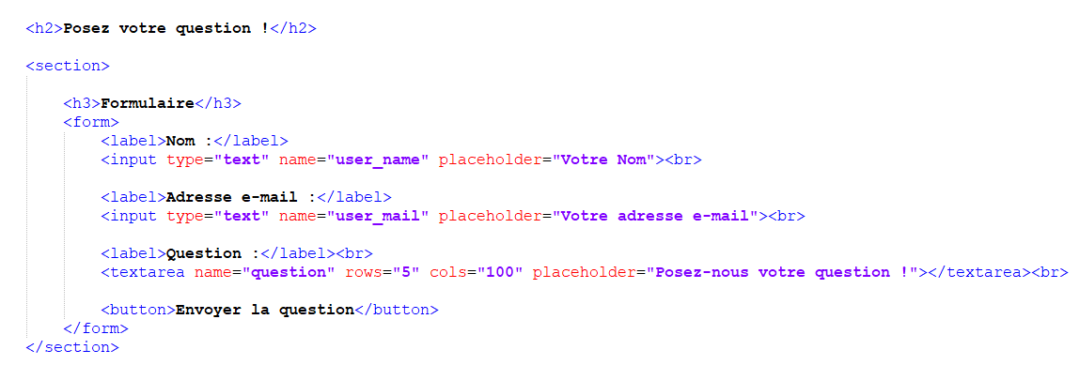

Il y a aussi le même logo et le titre principal présent dans cette page. Voici un aperçu :

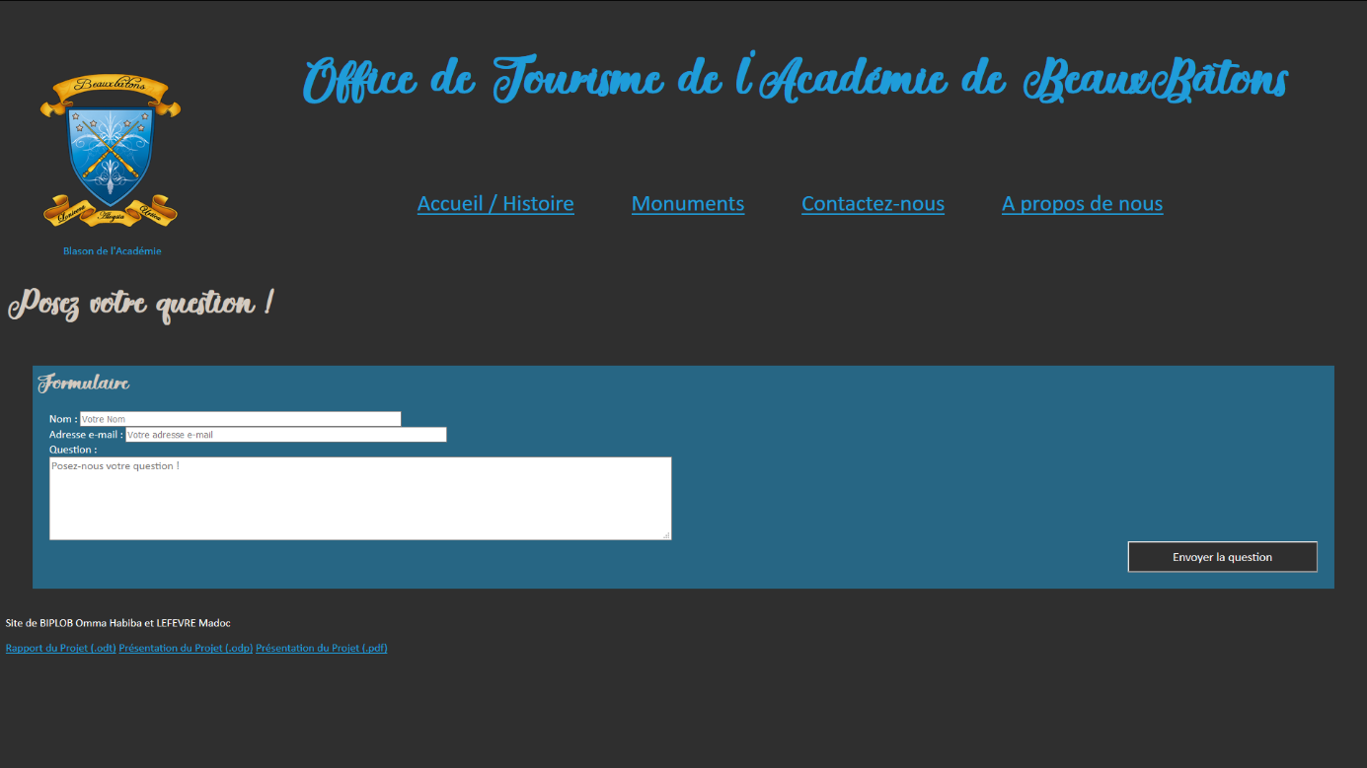

La page « A propos de nous » est mise en rapport avec le Projet Tutoré développé en C++.

De même, nous avons ajouté un « footer » dans toutes les pages où il y a nos noms, prénoms, ainsi que les liens pour accéder : au rapport du projet (.odt) et à la présentation du projet (.odp et .pdf).

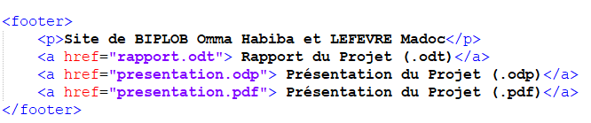

Pour toutes ces pages nous avons fait un fichier css, en voici un aperçu :

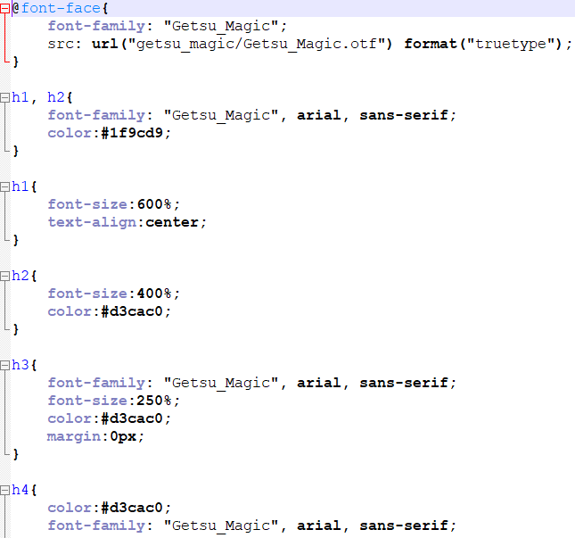

# Ressources extérieures

## Documentation

Nous avons fait des recherches sur plusieurs sites selon nos différentes pages :

* Pour la page d’Accueil et Histoire :

<https://harrypotter.fandom.com/fr/wiki/Beauxb%C3%A2tons>

<https://ecole-beaubaton.forumsrpg.com/t227-histoire-de-l-academie-beauxbatons>

<https://beauxbatonsandmagiev.forumactif.org/t597-tous-ce-que-vous-devez-savoir-sur-beaux>[batons](https://beauxbatonsandmagiev.forumactif.org/t597-tous-ce-que-vous-devez-savoir-sur-beauxbatons)

* Pour la page Monument et les lieux touristiques :

<https://parfum-potter.fandom.com/fr/wiki/Acad%C3%A9mie_de_Beauxb%C3%A2tons>

<http://blog.ac-versailles.fr/lesnewsdalfred/index.php/post/18/03/2016/Le-Quidditch2>

* Pour la page Contact :

<https://developer.mozilla.org/fr/docs/Web/Guide/HTML/Formulaires/Mon_premier_formulaire_HTML>

* Lien du titre et de la police que l’on a téléchargé :

<https://www.dafont.com/fr/getsu-magic.font>

## Images

Nous avons ensuite trouvé les images du logo, des monuments touristiques, la photo de la diapo, mais aussi une vidéo pour introduire notre site.

* Photo du logo :

<https://parfum-potter.fandom.com/fr/wiki/Acad%C3%A9mie_de_Beauxb%C3%A2tons>

* 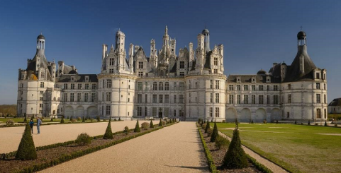Photo du Château :

<https://www.bloischambord.com/explorer/les-chateaux/le-chateau-de-chambord>

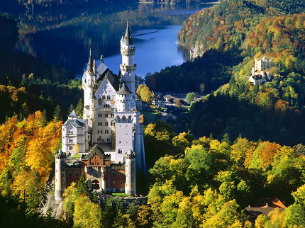

* Forêt du Château :

<https://academie-de-beauxbatons.tumblr.com/>

* 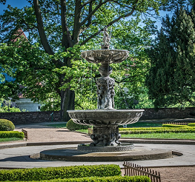Fontaine Flamel de BeauxBâtons :

<https://pixabay.com/es/photos/castillo-de-praga-fuente-3391553/>

* Terrain de Quidditch de l’académie :

<https://sites.google.com/site/hogwartsonline89/ecole-poudlard?tmpl=%2Fsystem%2Fapp%2Ftemplates%2Fprint%2F&showPrintDialog=1>

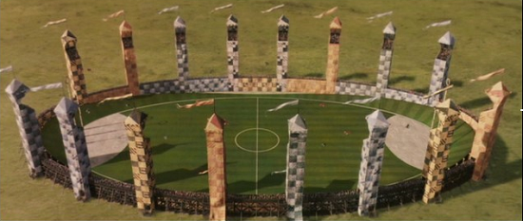

* Le jeu du Quidditch :

<http://blog.ac-versailles.fr/lesnewsdalfred/index.php/post/18/03/2016/Le-Quidditch2>

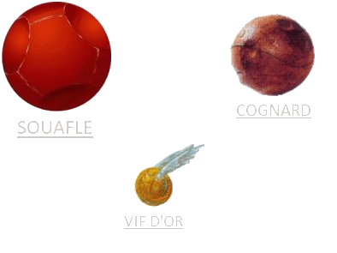

* Photo mise en fond sur la présentation :

<https://cdnb.artstation.com/p/assets/images/images/003/589/867/large/jeremy-paillotin-winter-final-low.jpg?1475346372>

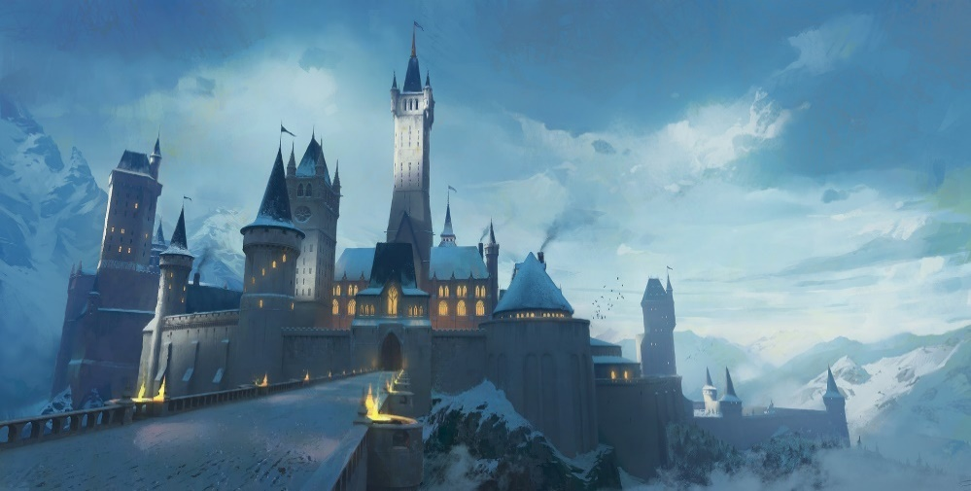

* Lien où nous avons trouvé les vidéos, puis nous avons mis en commun (montage de la vidéo) :

<https://wizardingworld.warnerbros.fr/>

<https://cine-pop.fr/retour-sur-la-production-des-films-harry-potter/>

# Comptes-rendus de validation W3C

Pour les validations W3C, nous avons quelques erreurs au début que nous n’avons finalement pas eu trop de mal à résoudre, voici les résultats :

## Comptes-rendus html

## Compte-rendu css

